УДК 621.317.335.2

МЕТОДЫ ИЗМЕРЕНИЯ ОТКЛОНЕНИЯ ЭЛЕКТРИЧЕСКОЙ ЕМКОСТИ ДАТЧИКА ОТ ЕГО НОМИНАЛЬНОГО ЗНАЧЕНИЯ

© 2013 г. Абраменков А. Д., Троицкий Ю. В.

В статье проведен сравнительный анализ существующих методов и схем измерения отклонения значения электрической емкости датчика от номинального значения, обеспечивающих эффективное использовании диапазона преобразования измерительных устройств. Рассмотрена возможность расширения, как номинального значения исследуемой емкости, так и диапазона преобразования отклонения от номинала. Рассмотрены методы и схемы преобразования относительного отклонения емкости от номинала с использованием двух интеграторов и показана возможность их реализации на базе аналогового микроконтроллера и на базе серийных специализированных микросхем.
Ключевые слова: емкость, AD7745, микроконтролер.

В абсолютном большинстве задач контроля и управления технологическими объектами с использованием емкостных датчиков различного назначения информацию несет не абсолютное значение их электрической емкости, а его отклонение от некоторого номинального значения. В то же время широко используемые измерительные преобразователи основаны на измерении полного значения емкости датчиков, что не позволяет эффективно использовать диапазон преобразования измерительных устройств. В последнее время ряд фирм и отдельные разработчики предлагают оригинальные решения построения измерителей отклонения электрической емкости датчиков относительно некоторого эталонного значения. Прежде всего, следует выделить аналого-цифровые преобразователи приращения емкости с использованием сигма-дельта модуляции [1], которые реализованы в виде законченных интегральных микросхем, среди которых наибольшее распространение нашли AD7745/AD7746 [2] и AD7747 [ 3].
Микросхемы позволяют с высоким разрешением (эффективная разрешающая способность до 21 разряда) с точностью до ±4fF измерять приращение до ±4pF относительно эталонного значения емкости от 0 до 17 pF.
Схема включения двух емкостных датчиков 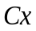 и (рисунок1) обеспечивает преобразование . Один из них может быть эталонным с номиналом от 0 до 17 pF, относительно которого измеряемое приращение 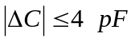. Емкости подключаются между соответствующими входами 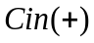,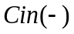 и выходом EXC источника возбуждения (Excitation Source), формирующего прямоугольные импульсы, управляющие цепями перезаряда сигма-дельта модулятора.

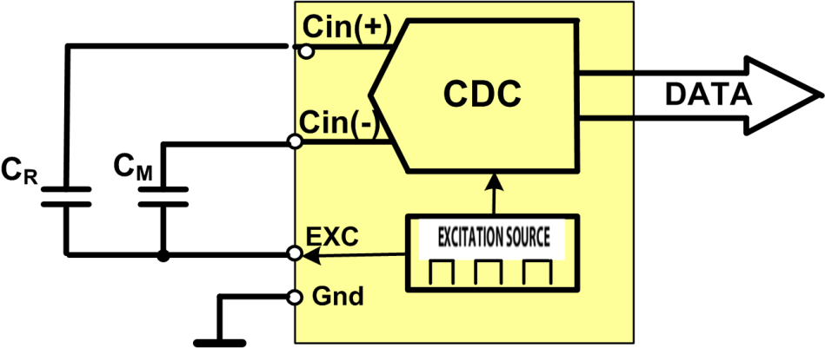

Рисунок 1 — Схема включения двух емкостных датчиков в измерительных устройствах на базе микросхем AD7745

Наличие в микросхемах программно перестраиваемых преобразователей код – емкость CAPDAC позволяет программно смещать уровни емкостей Cx и (или) Cy на величину до 17 pF (рисунок.2).Результат преобразования разности двух емкостей с учетом влияния CAPDAC:
. | (1)
Так при одиночном включении емкости Cx (емкости Cy задается нулевое значение управляющим битом CAPDIFF) и значении CAPDAC(+) = 17 pF будет фиксироваться изменение Cx от 13 pF до 21 pF.
Преобразователи CAPDAC имеют 7 битное разрешение, что при диапазоне 21 pFсоответсвует 164 fF. Такая точность не соответствует 21 разрядному разрешению собственно CDC. Эта погрешность может быть скомпенсирована при калибровке, при которой в 16 разрядный регистр CAP OFFSET CALIBRATION REGISTER вносится поправка нулевого смещения в диапазоне ±1 pF, с разрешением 31 aF.

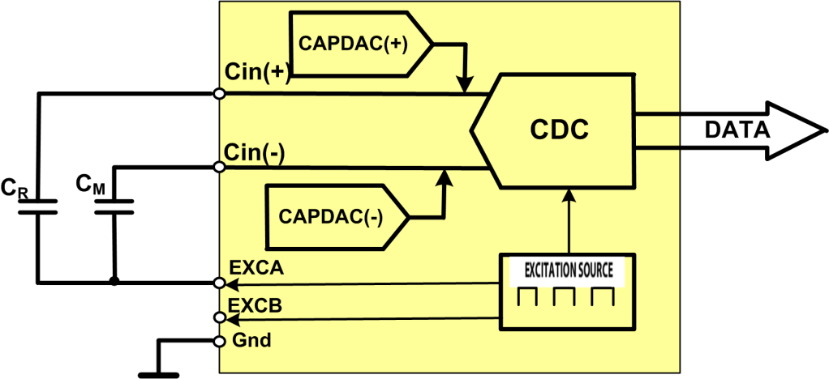

Рисунок 2 — Схема включения двух емкостных датчиков с использованием встроенных программируемых преобразователей код – емкость (CAPDAC)

Существенным ограничением широкого использования рассмотренных микросхем является ограниченный диапазон номинальных значений емкости (0 – 20 pF) , относительно которого производится измерение приращений (до ±8 pF). Расширение указанного диапазона можно осуществить изменением величины заряда емкости датчика импульсами источника опорного напряжения [4]. Заряд емкости определяется произведением:
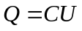. | (2)
При одиночном включении емкости датчика он заряжается импульсами источника возбуждения (ExcitationSource) , в то время как внутренняя эталонная емкость заряжается от внутреннего опорного напряжения .
При использовании в качестве источника возбуждения напряжения 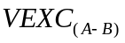, формируемого дополнительной внешней схемой (рис.3) можно уменьшить амплитуду сигнала возбуждения в раз и, тем самым уменьшить величину заряда емкости, за счет чего расширяется диапазон преобразуемых емкостей.
Микросхемы имеют по два источников напряжения возбуждения  и .
Величина и может задаваться программно, обычно ее задают равной VDD/2. Кроме того можно запрограммировать для каждого вывода прямое или инверсное значение выходного сигнала, т.е. можно получить VEXCpeak-to-peak = VDD. ,
Сигналы с выходов этих источников подается на неинвертирующий суммирующий усилитель с единичным коэффициентом передачи
При равенстве амплитуд и и их противофазном режиме работы получим:
, | (3)
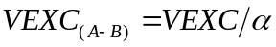, | (4)
. | (5)
Выбором резисторов R1, R2 обеспечивается значение коэффициента α из условия требуемого расширения величины номинального значения контролируемой емкости и, соответственно, диапазона преобразования:
. | (6)
Так, при использовании микросхемы AD7745 для увеличения номинального значения емкости датчика от 17 pF до 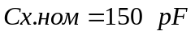 в соответствии с вышеприведенными выражениями необходимо подбором соотношения резисторов 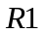, 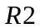 обеспечить значение 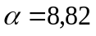. С тем же коэффициентом увеличится и диапазон измеряемого приращения емкости, т.е при заданном для AD7745 значении 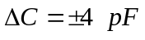, получим возможность измерять приращение 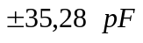.
В отличие от микросхем AD745/746, в которых обкладки исследуемых конденсаторов не имеют связи с сигнальной землей Gnd в микросхемах AD747 предусмотрено подключение одного из выводов конденсатора непосредственно к земле. При этом обостряется проблема влияния паразитных емкостей, шунтирующих исследуемую. Для уменьшения этого эффекта предусмотрена возможность экранирующей обмотки входной цепи к выводу SHLD (рисунок 3), с которого снимается сигнал, повторяющий форму сигала возбуждения, что выравнивает потенциалы входа Cin и экранирующей оплетки SHLD.

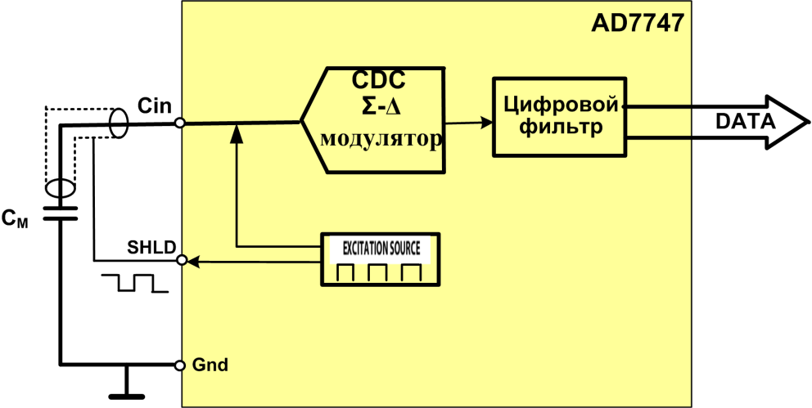

Рисунок 3 — Схема включения исследуемой емкости с подключением непосредственно к сигнальной земле

Более широкий диапазон преобразования относительного изменения емкости обеспечивают преобразователи приращения емкости в напряжение на базе двух интеграторов (рисунок 4). Заряд измеряемого и эталонной емкости от двух источников тока 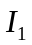 и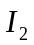 с синхронным изменением направления тока заряда приводит к формированию двух пилообразных напряжении, снимаемых с конденсаторов и с амплитудой:
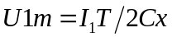, | (7)
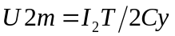, | (8)
где – период пилообразного напряжения.
Изменение направления токов заряда осуществляется коммутацией токовых цепей ключами S1…S4, управляемых тактовым генератором прямоугольных импульсов G.
При обеспечении равенства токов I1 = I2 = I амплитуда разностного сигнала, выделяемая вычитающим усилителем с коэффициентом усиления k:
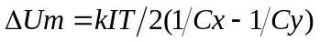. | (9)
С учетом равенства Cy.ном = Cxдля напряжения на выходе усилителя можно представить в виде:
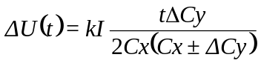. | (10)
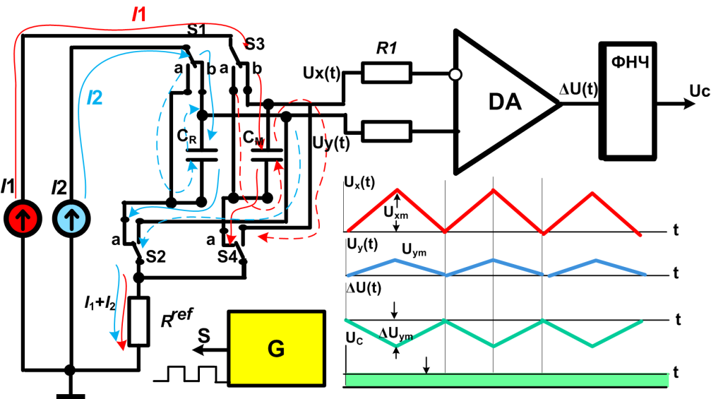

Рисунок 4 — Принцип преобразования относительного приращения емкости от номинала на базе двух интеграторов

Выделенная с помощью фильтра низких частот ФНЧ постоянная составляющая сигнала 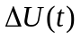является выходным сигналом преобразователя , который может далее поступать на вход аналого-цифрового преобразователя:
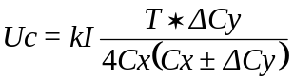. | (11)
Относительное изменение измеряемой емкости в соответствии с полученным выражением определится как:
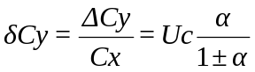, | (12)
где  – относительное отклонение измеряемой емкости от номинального значения 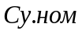:
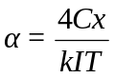. | (13)
Полученные выражения позволяют при заданном номинальном значении измеряемой емкости выбрать требуемой ток и период следования импульсов синхронизирующего генератора или при известных предельных значениях периода и тока определить минимальное номинальное значение измеряемой емкости.

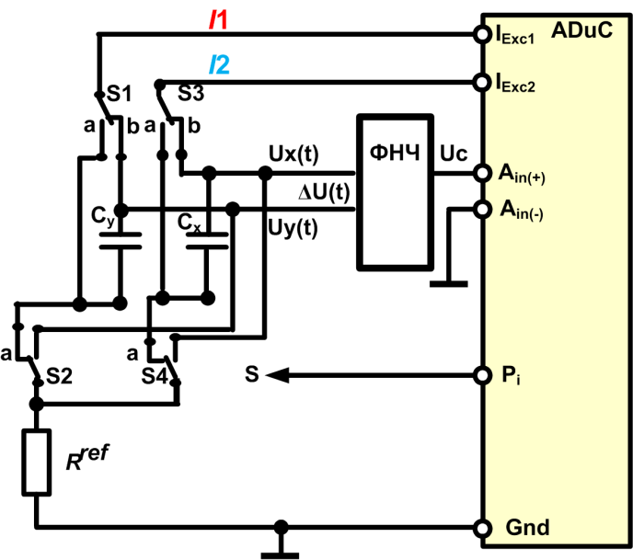

Рисунок 5 — Структурная схема преобразователя относительного отклонения величины емкости от номинала на базе аналогового микроконтроллера

Несмотря на кажущуюся сложность рассмотренной схемы, ее реализация на современной элементной базе приводит к весьма простому решению (рисунок 5). Использование прецизионного аналогового микроконтроллера, например ADuCM360/ADuCM361 [5], с встроенным дифференциальным усилителем с программируемым коэффициентом усиления (PGA), двумя 24-разрядными аналого-цифровыми преобразователями, двумя встроенными программируемыми источниками тока и 32-разрядными таймерами позволяют решить поставленную задачу с привлечением дополнительных внешних ключей и фильтра низких частот. На базе встроенного таймера легко реализуется функция тактового генератора прямоугольных импульсов G.
Для использования полного диапазона преобразования необходимо обеспечить условие:
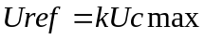, | (14)
где 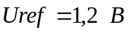 – внутреннее опорное напряжение АЦП,  – напряжение на входе АЦП. При максимальном значении отклонения 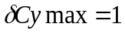 в соответствии с выражением (2) получим необходимое значение 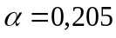.
При известном значении α для минимального значения тока возбуждения I = 10 мкА, и периода тактовой частоты таймера T= (1/16) мкс при k = 1, в соответствии с (1) определим минимальное номинальное значение измеряемой емкости. Теоретически данная схема может обеспечить минимальное номинальное значение Cxmin = 32 pF с разрешением 1fF (при эффективной разрешающей способности АЦП 15 разрядов при частоте опроса 8 кГц).
Естественно, что достижение этих результатов будет ограничиваться влиянием различных паразитных параметров, таких как входное сопротивление PGA, сопротивление утечки коммутирующих ключей и т.д.
При использовании быстродействующего АЦП функцию фильтра низких частот можно осуществить программными средствами.
Преобразователь относительного изменения величины измеряемой емкости в напряжение на базе двух интеграторов реализован в серийно выпускаемых микросхемах CAV414/424 Analog Microelectronics [6, 7] (рисунок 6).
Токи интеграторов  и  задаются внешними резисторами ,  ( - измеряемая емкость ,  - опорная емкость –) и опорным напряжением 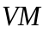:
, | (15)
. | (16)

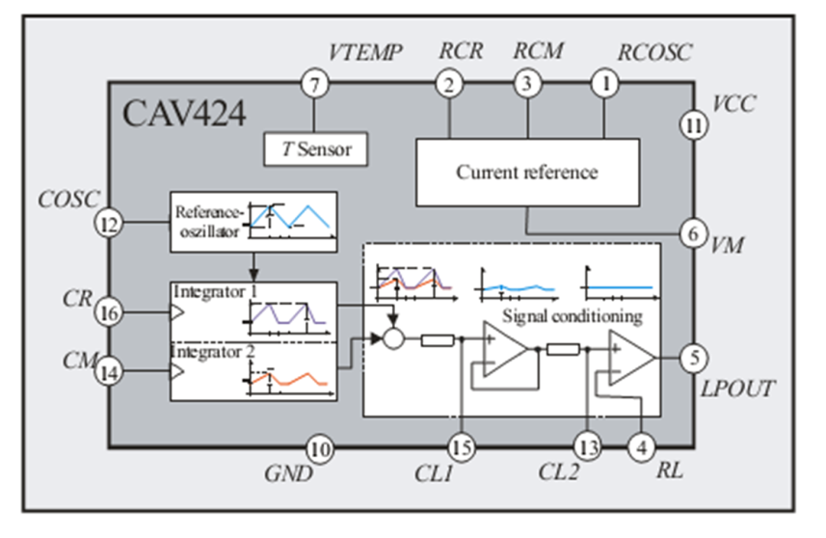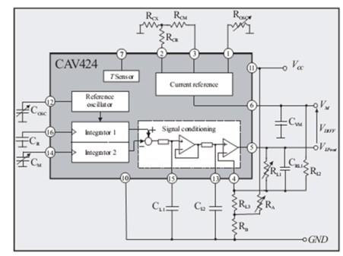
а)б)

Рисунок 6 — Структурная схема преобразователя емкость – напряжение а), схема подключения внешних элементов б)

Частота тактового генератора G (referenceoscillator):
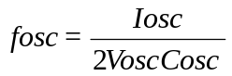, | (17)
где ток 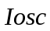 также задается внешним резистором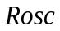:
. | (18)
Дальнейшее преобразование разности напряжения заряда емкостей и в дифференциальное напряжение происходит аналогично описанию схемы рисунок 3.
Несколько иной принцип преобразования отклонения электрической емкости от номинального значения используется в микросхеме CAV444 [8]. В схеме сначала осуществляется частотно-импульсное преобразование контролируемой емкости. Полученный тактовый сигнал используется далее в преобразователе 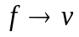, на выходе которого формирующего формируется напряжение .
Таким образом, представляемые на рынке микросхемы позволяют решить большинство технических задач, связанных с контролем приращений электрической емкости емкостных датчиков. Однако, большое количество используемых навесных элементов создает определенные трудности для обеспечения высокой точности измерений. Используемые в рассмотренных микросхемах принципы преобразования могут успешно реализованы на базе современных микроконтроллеров.

Литература

- МихальБрихт. Преобразователи емкости в цифровой код на основе сигма-дельта модулятора // Компоненты и технологии. 2006. - №1 - С. 34-36
- 24-Bit Capacitance-to-Digital Converter with Temperature SensorAD7745/AD7746Analog Devices. http://www.analog.com.
- 24-Bit Capacitance-to-Digital Converter with Temperature Sensor SensorAD7747 Analog Devices. http://www.analog.com
- Extending the Capacitive Input Range of the AD7745/AD7746 Capacitance-to-Digital Converter. CircuitNote CN-0129 http://www.analog.com.
- Using the ADuCM360/ADuCM361 Low Power, Precision Analog Microcontroller with Dual Sigma-Delta ADCs, ARM Cortex-M3. http://www.analog.com.
- CAV414 – Capacitiy/voltage (C/V-) transducer IC with adjustable output voltage http://www.analogmicro.de.
- CAV424 - C/U transducer IC with adjustable output voltage. http://www.analogmicro.de
- CAV444 – C/V transmitter IC with adjustable output voltage for capacitive input signals. http://www.analogmicro.de.

METHODS deflection measurement of electrical capacitance sensor from its nominal value

Abramenkov A. D., Troitsky Y. V.

The article provides a comparative analysis of existing methods and schemes of measuring the deflection of the sensor capacitance values ​​of the nominal value , ensuring efficient use of the conversion range of the measuring devices . The possibility of expansion as the nominal capacity of the study , and the conversion range of deviations from the nominal value. The methods and conversion scheme relative deviation of the nominal capacity using two integrators and the possibility of their implementation on the basis of analog and microcontroller based on standard ASICs .
Key words: capacity, AD7745, microcontrollers.

Филиал ФГБОУ ВПО
«Национальный исследовательский университет» МЭИ»
в г. Смоленске
Поступила в редакцию 25.12.2013.

